ПЛАН-КОНСПЕКТ
на тему:
«Дослідження операційних систем сімейства Linux»

Конспект підготував:

заступник завідувача відділу – завідувач сектору комп’ютерно-технічних досліджень відділу досліджень в сфері інформаційних технологій Черкаського НДЕКЦ
МВС України
Р.Л. Пташкін

Черкаси 2018
План лекції

- Структура системи файлів Linux 3
- Поняття індексного дескриптору 5
- Типи файлів 5
- Консольний режим та основні команди 7
  - Перехід в режим терміналу (консольний режим) 7
  - Команди роботи з файлами та директоріями 7
  - Команда побітового копіювання «dd» 8
- Вирішення типових питань 10
  - Встановлення версії операційної системи 10
  - Встановлення мережевих налаштувань 10
  - Отримання «root» доступу до операційної системи 11
  - Виготовлення побітової копії носія інформації 13

Структура системи файлів Linux
В операційних системах сімейства Linux слід розрізняти фізичну файлову систему, яка відповідає за керування дисковим простором і розміщення файлів у фізичних адресах диску та логічну файлову систему, яка забезпечує логічну структуру зберігання файлів – простір імен файлів.
Операційні системи можуть працювати з різними фізичними файловими системами, але логічне подання файлової системи Linux структуроване. Всі файли у локальній файловій системі розташовуються у вигляді дерева. Для отримання загального дерева в динаміці використовується "монтування" окремих ієрархій до фіксованої кореневої файлової системи в якості гілок загального дерева. Самим верхом ієрархії є корінь, який має певне ім'я «/» (слеш). Далі в корені знаходяться папки з певними для кожного дистрибутива іменами, більш детально їх призначення розглянуте в таблиці 1.
Таблиця 1. Призначення каталогів операційних систем сімейства Linux
Каталог | Призначення
/ | Головний каталог в системі Linux. По суті, це і є файлова система Linux. Адреси всіх файлів починаються з кореня. Тільки користувач root має право читати і змінювати файли в цьому каталозі.
/bin | Цей каталог містить виконувані файли (програми). Тут розташовані програми, які можуть використовуватися поки ще не підключений каталог /usr.
/sbin | Так само як і /bin, містить виконувані файли (програми), які доступні на ранніх етапах завантаження, тобто коли не примонтовано каталог /usr. Тут знаходяться програми, які можна виконувати тільки з правами суперкористувача. Це різні утиліти для обслуговування системи.
/etc | В даному каталозі містяться конфігураційні файли всіх програм, встановлених в системі. Крім конфігураційних файлів тут знаходяться програми запуску і завершення системних демонів, монтування файлових систем і автозавантаження програм.
/dev | У Linux все, в тому числі зовнішні пристрої є файлами. Таким чином, всі підключені носії інформації, пристрої введення/виведення – файли в каталозі /dev.
/proc | Це не звичайна система файлів, а підсистема, що динамічно створюється ядром. Тут міститься вся інформація про запущені процеси в реальному часі. По суті, це псевдо файлова система, що містить докладну інформацію про кожен процес.
/var | Каталог /var містить файли, які часто змінюються. Тут містяться файли системних журналів, різні кеш-файли, бази даних і тому подібне.
/tmp | Цей каталог містить тимчасові файли створені системою, будь-якими програмами або користувачами. Всі користувачі мають право записи в цю директорію. Файли видаляються при кожному перенавантаженні.
/usr | Це найбільший каталог з великою кількістю функцій. Даний каталог вміщує в себе виконувані файли, вихідні коди програм, різні ресурси додатків, медійну інформацію і документацію. Цей же каталог містить виконувані файли різних програм, які не потрібні на перших етапах завантаження системи, виконавчі файли програм для системного адміністрування, які потрібно виконувати з правами суперкористувача, бібліотеки програмного забезпечення.
/home | В даному каталозі зберігаються домашні каталоги всіх користувачів. У них вони можуть зберігати свої особисті файли, налаштування програм і т д.
/boot | Містить всі файли, пов'язані з завантажувачем системи. Це ядро vmlinuz, образ initrd, а також файли завантажувача.
/lib | Містить файли системних бібліотек, які використовуються виконуваними файлами в каталогах /bin та /sbin. Бібліотеки мають імена файлів з розширенням *.so і починаються із префіксу lib.
/opt | В цей каталог встановлюються платні (пропрієтарні) програми, ігри або драйвери. Це програми створені у вигляді окремих виконуваних файлів самими виробниками.
/mnt | У цей каталог системні адміністратори можуть монтувати зовнішні або додаткові файлові системи.
/media | В даний каталог система монтує всі підключені зовнішні накопичувачі інформації – USB-флеш, оптичні диски та інші носії інформації.
/srv | Каталог вміщує файли серверів і сервісів. Наприклад, можуть міститися файли веб-сервера apache чи nginx, тощо.
/run | Каталог, що вміщує PID файли процесів. Каталог розміщений в TMPFS, тому після перезавантаження всі файли губляться.
/sys | Призначення каталогу – отримання інформації про систему безпосередньо від ядра. Це ще одна файлова система організована ядром і дозволяє переглядати і змінити багато параметрів роботи системи.

Поняття індексного дескриптору
Індексний дескриптор – це структура даних в файлових системах традиційних для UNIX-подібних операційних систем. У цій структурі зберігається метаінформація про стандартні файли, каталоги або інші об'єкти файлової системи, крім безпосередньо даних і імені.
Кожен файл має свій індексний дескриптор, ідентифікований за унікальним номером в файлової системі в якій розташовується сам файл.
Індексні дескриптори зберігають інформацію про файли, таку як приналежність власнику (користувачу і групі), режим доступу (читання, запис, запуск на виконання) і тип файлу.

Типи файлів
Операційні системи сімейства Linux підтримують кілька типів файлів:
- Звичайні файли (або регулярні) – являють собою послідовність байтів. Це текстові/медіа файли, файли програм і т.п, Даний тип файла відображається командою ls -l у вигляді "–" (риски).
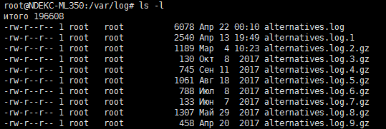
Зображення 1
- Каталоги – являють собою особливий вид файлів, які зберігаються у внутрішній пам'яті подібно до звичайних файлів, але їх структура підтримується самою файловою системою. Цей тип файлу відображається командою ls –l у вигляді символу "d".
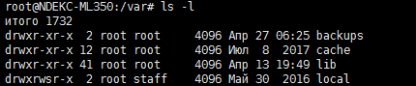
Зображення 2
- Спеціальні файли пристроїв, бувають блокові і символьні. Цей тип файлу відображається командою ls –l у вигляді символу "b". Спеціальні файли не зберігають дані. Вони забезпечують механізм відображення фізичних зовнішніх пристроїв у імена файлів файлової системи. Кожному пристрою, що підтримується системою, відповідає, що щонайменше, один спеціальний файл. При виконанні читання або запису по відношенню до спеціального файлу, проводиться прямий виклик відповідного драйвера пристрою. При цьому імена спеціальних файлів можна використовувати практично скрізь, де можна використовувати імена звичайних файлів.
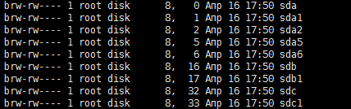
Зображення 3
- link (посилання). Даний тип файлу відображається командою ls -l у вигляді символу "l". Файлова система UNIX/LINUX забезпечує можливість зв'язування одного і того ж файлу з різними іменами. Існують жорсткі і м'які посилання.
Жорстке посилання є просто ще одним ім'ям для вихідного файлу і не являється типом файлу. Посилання прописується в індексному дескрипторі вихідного файлу (в структурі, що зберігає метадані у файл). Після створення жорсткого посилання, неможливо розрізнити, де початкове ім'я файлу, а де посилання. Якщо ви видаляєте один з цих файлів (точніше одне з цих імен), то файл зберігається на диску (поки у нього є хоч одне ім'я-жорстке посилання). Дуже важко розрізнити початкове ім'я файлу і пізніше створені жорсткі посилання на нього. Тому жорсткі посилання застосовуються там, де відстежувати відмінності і не потрібно. Одне з застосувань жорстких посилань полягає в тому, щоб запобігти можливість випадкового видалення файлу. Особливістю жорстких посилань є те, що вони прямо вказують на номер індексного дескриптора, а, отже, такі імена можуть вказувати тільки на файли всередині тієї ж самої файлової системи (тобто, на тому ж самому носії, на якому знаходиться каталог що містить це ім'я).
Символічні посилання теж можуть розглядатися як додаткові імена файлів, але в той же час вони представляються окремими файлами – файлами типу символічних посилань, і є самостійним типом файлу. Однак блоки даних файлу в системі подаються в одному примірнику, у файлу-посилання адреси блоків даних ті ж, що і у вихідного файлу. На відміну від жорстких посилань символічні посилання можуть вказувати на файли, розташовані в іншій файловій системі, наприклад, на зовнішньому носії, або навіть на іншому комп'ютері. Якщо вихідний файл видалено, символічне посилання не видаляється, але стає непотрібним.
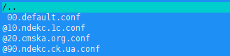
Зображення 4
- Іменований програмний канал (pipe) – один із засобів міжпроцесних взаємодій (IPC) в операційних системах Linux. Цей тип файлу відображається командою ls -l у вигляді символу "p". Іменованому програмному каналу обов'язково відповідає елемент деякого каталогу.
- Сокет (socket) – надають досить потужний і гнучкий IPC. Цей тип файлу відображається командою ls -l у вигляді символу "s". Вони можуть використовуватися для організації взаємодії програм на одному комп’ютері, по локальній мережі або через Інтернет, що дозволяє створювати розподілені додатки різної складності. Крім того, з їх допомогою можна організувати взаємодію з програмами, що працюють під управлінням інших операційних систем.
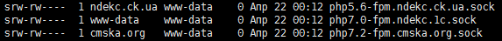
Зображення 5

Консольний режим та основні команди

Перехід в режим терміналу (консольний режим)
В більшості з операційних систем сімейства Linux перехід в консольний режим здійснюється фіксованими комбінаціями клавіш, зазвичай це «CTRL+ALT+F1», хоча в деяких операційних системах ця комбінація змінена та може бути «Ctrl+Alt+T», «Ctrl+Alt+H». Загалом користувачу доступними є шість консолей до кожної з яких можна отримати доступ комбінаціями клавіш від «CTRL+ALT+F1» до «CTRL+ALT+F6». Комбінація «CTRL+ALT+F7» переключить користувача в графічний режим.

Команди роботи з файлами та директоріями
Просто перейти в режим терміналу замало. Туди необхідно ввести якісь команди. Для початку розглянемо команди переходу по файловій системі. Варто зауважити, що дані команди є стандартними та не залежать від встановленого програмного забезпечення.
Використання «cd». Дана команда вказує обробнику терміналу, що необхідно перейти до певного каталогу, наприклад – «cd /etc/nginx». Щоб дізнатись поточну директорію необхідно ввести команду «pwd».
У прикладі з cd, аргумент «/etc/nginx» називається шлях. Він повідомляє «cd» куди ми хочемо перейти. Зокрема, аргумент «/etc/nginx» це абсолютний шлях, що означає, що він задає розташування відносно кореня дерева файлової системи.
У всіх абсолютних шляхів є одна спільна риса, вони починаються з «/». Вказуючи «/etc/nginx» як аргумент для cd, ми повідомляємо, що хочемо потрапити в директорію «/», потім в «etc» і так далі вниз по дереву. Абсолютні шляхи завжди відраховуються починаючи від «/».
Інший тип шляху називається «відносний шлях». Всі команди завжди інтерпретують їх відносно поточної директорії. Відносні шляхи НІКОЛИ не починаються з «/».
Тобто знаходячись в директорії «/etc/nginx» можна перейти до директорії «nginx» командою «cd nginx». Аналогічно використовуючи відносний шлях можна переміщуватись вгору по дереву директорій, для цього використовують «..» – для переходу в директорію «/etc/php» відносно директорії «/etc/nginx» необхідно ввести «cd ../php».
Перед тим як ми закінчимо з «cd», є кілька моментів, які необхідно прояснити. По-перше, є ще одна спеціальна директорія «.», Яка означає «поточна директорія». Хоча вона і не використовується з командою cd, але часто використовується для виконання програми з поточної директорії, як в наступному прикладі «./config» – в такому випадку буде запущена програма «config», що знаходиться в поточній директорії.
Команда «ls» виконує досить просту функцію – виводить у вигляді списку вміст поточної директорії. Вказавши опцію «-a», ви можете побачити повний список, включаючи приховані файли і директорії.
Для перегляду списку директорій можна використовувати «-d», але також можна використовувати параметр «-R» для протилежного – не тільки глянути всередину директорії, але і рекурсивно подивитися всі директорії з файлами всередині неї.

Команда побітового копіювання «dd»
В UNIX системах є одна дуже давня команда, яка називається «dd». Вона призначена для того, щоб щось кудись копіювати побайтово. На перший погляд нічого особливого, але якщо розглянути всі можливості цього універсального інструменту, то можна виконувати досить складні операції без залучення додаткових програмних засобів наприклад: виконувати резервну копію MBR, створювати дампи даних з різних накопичувачів, віддзеркалювати носії інформації, відновлювати з резервної копії дані на носії і багато іншого, а, при поєднанні можливостей dd і підтримки криптографічних алгоритмів ядра Linux, можна навіть створювати зашифровані файли, що містять в собі цілу файлову систему.
dd if=/dev/urandom of=/dev/null bs=100M count=5

Вище наведена команда читає 5 * 100 мегабайт (count * bs) з пристрою «/dev/urandom» (if) в пристрій «/dev/null» (of). Дана команда наведена лише в якості прикладу та не містить практичного використання.
Розглянемо приклади з практики:
- Створення образу CD:
«dd if=/dev/cdrom of=image.iso»
- Створення образу CD поверхня якого має дефекти:
«dd if=/dev/cdrom of=image.iso conv=noerror»
- Створення побітової копії жорсткого диску:
«dd if=/dev/sda of=/dev/sdb bs=4096»
- Створення образу жорсткого диску:
«dd if=/dev/sda of=/tmp/hdd.dd bs=4096»
Це основні можливості, проте безліч завдань, які можна вирішити за допомогою маленької програми, ім'я якої складається з двох букв, набагато ширше. Програма «dd» – яскравий приклад того, що називають «UNIX way»: одна програма – частина механізму, виконує виключно свою задачу, і виконує її добре. В руках людини, яка знає свою справу, якому властивий не стандартний підхід до вирішення завдання, такі маленькі програмки допоможуть швидко і ефективно вирішувати комплексні завдання, які, на перший погляд, повинні вирішувати великі спеціалізовані пакети.
Загалом перелік базових команд для роботи з файлами та директоріями можна узагальнити у вигляді таблиці.

Команда | Призначення
pwd | Виводить поточний шлях
ls | Виводить список файлів і каталогів по порядку
ls -laX | Виводить форматований список всіх файлів і директорій, включаючи приховані
cd /Х | Перехід в директорію /Х
touch /var/test | Створення порожнього файлу /var/test
cat /var/test | Показати вміст файлу /var/test
cp /test1 /test2 | Копіювання файлу /test1 в /test2
mv /test1 /test2 | Переміщення файлу /test1 в /test2
dd if=/f1 of=/f2 | Створити побітову копію файлу /f1 в файл /f2
dd if=/dev/sda of=/f2 | Створити побітову копію блокового пристрою /dev/sda в файл /f2

Вирішення типових питань

Встановлення версії операційної системи
В операційних системах сімейства Linux всі налаштування програмного забезпечення та відомості про їхні версії записуються в файли. Так назва та версія інстальованої операційної системи записується в файл «/etc/lsb-release» чи «/etc/os-release». Тобто дослідивши вміст вище наведених файлів можна встановити, яка операційна система інстальована на носі інформації.
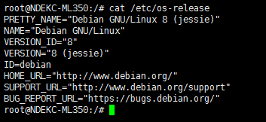
Зображення 6. Вигляд файлу «/etc/os-release»

Встановлення мережевих налаштувань
Знову ж таки, виходячи з того що в операційних системах сімейства Linux всі налаштування програмного забезпечення записуються в файли, дослідженням певного файлу можна встановити мережеві налаштування. Таким файлом є «/etc/network/interfaces».
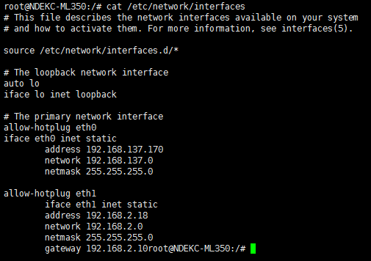
Зображення 7. Вигляд файлу «/etc/network/interfaces»
В разі потреби дослідження історії отримання мережевих адрес по DHCP, необхідно провести дослідження лог-файлів, що знаходяться за адресою «/var/lib/dhcp» – в даному каталозі містяться відомості щодо всих сесій отриманих за протоколом DHCP.

Отримання «root» доступу до операційної системи
Процес дослідження інформаційного вмісту носіїв інформації з інстальованими Linux-подібними операційними системами зазвичай не суттєво відрізняється від дослідження аналогічних носіїв інформації з інстальованими операційними системами сімейства Windows та не породжує складнощів. Але коли виникає завдання дослідження вже завантаженої Linux-подібної операційної системи та її процесів, проблемні питання можуть виникнути на самій початковій стадії дослідження – авторизації в операційній системі з правами користувача «root» (суперкористувача).
Умовно метод отримання доступу до операційної системи можна розділити на два ситуаційні стани – коли системним завантажувачем є «Grub», та коли системним завантажувачем є щось інше.
Якщо використовується завантажувач «Grub» лгоритм дій для зміни паролю користувача «root» є наступним:
1. В вікні завантажувача «Grub» (зображення 8) обираємо пункт запуску операційної системи, після чого натискаємо клавішу «E», відкриється вікно редагування режиму завантаження (зображення 9);
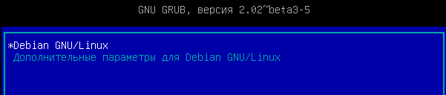
Зображення 8. Вигляд завантажувача «Grub»
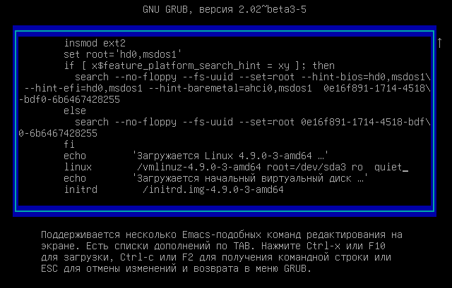
Зображення 9. Вигляд параметрів завантаження
2. Знаходимо запис «ro quiet» та замінюємо його на «rw init=/bin/bash», після чого натискаємо клавішу «F10» для завантаження операційної системи з вказаними параметрами;
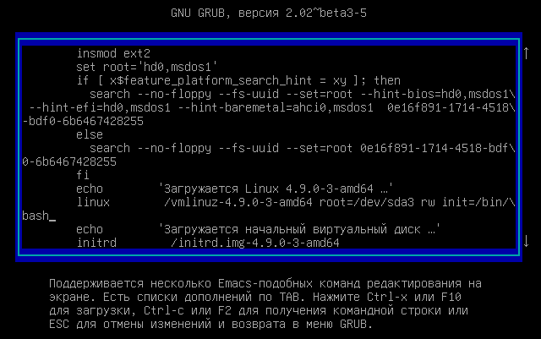
Зображення 10. Вигляд параметрів завантаження
3. Процес завантаження перерветься очікуванням введення команди від користувача «root». Тут потрібно ввести команду «passwd root» для зміни паролю для користувача «root», після чого ввести новий пароль.
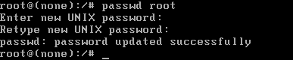
Зображення 11. Вигляд зміни паролю
Після перезавантаження можливо здійснити доступ до операційної системи з правами користувача «root».
У випадку, коли завантажувачем операційної системи є щось відмінне від «Grub» (Lilo, Syslinux, тощо) оптимальним рішенням буде зміна паролю за допомогою «Live CD» з Linux-подібним дистрибутивом. Алгоритм дій буде наступним:
1. Завантажуємо «Live CD» (наприклад «Debian Live», «Ubuntu Live»);
2. Після завантаження Live дистрибутиву відкриваємо вікно терміналу з правами суперкористувача «root» або переходимо в термінальний режим та авторизуємось користувачем «root»;
3. За допомогою команди «fdisk -l» знаходимо розділ куди встановлена операційна система (наприклад «/dev/sda3»);
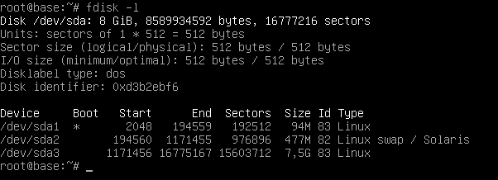
Зображення 12. Вигляд виводу команди «fdisk -l»
4. Розділ з встановленою операційною системою необхідно змонтувати в режимі запису, найпростіше це виконати командою «mkdir /media/sda3 && mount /dev/sda3 /media/sda3»;
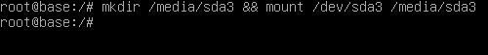
Зображення 13. Вигляд монтування розділу
5. За допомогою команди «chroot /media/sda3» змінюємо кореневий каталог;
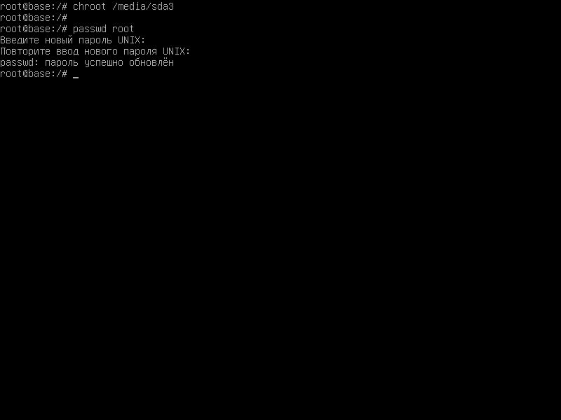
Зображення 14. Вигляд виводу команди «chroot /media/sda3»
6. Вводимо команду «passwd root» для зміни паролю для користувача «root», після чого ввести новий пароль;
Зображення 15. Вигляд зміни паролю
7. Перезавантажуємо операційну систему.

Розглянуті методи отримання «root» доступу до операційних систем сімейства Linux вирішують одне з проблемних питань, що може виникнути перед експертом в сфері комп’ютерно-технічних досліджень в ході дослідження Linux-подібної операційної системи та її процесів.

Виготовлення побітової копії носія інформації
Як вже раніше зазначалось, для побітового копіювання в Linux подібних операційних системах використовується команда «dd». Ситуаційно необхідність в її застосуванні може виникнути за необхідності створення образу носія інформації при неможливості його демонтування з ПЕОМ.
В зазначеному випадку необхідно використати будь-який Linux LiveCD для завантаження на досліджуваному пристрої та підключити накопичувач на який буде проводитись копіювання.
В подальшому в терміналі завантаженої операційної системи за допомогою команди «lsblk» необхідно переглянути список носіїв інформації.
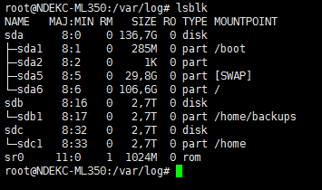
Зображення 16
В подальшому командою «dd if=/dev/sda of=/dev/sdb bs=4096» запускаємо процес побітового копіювання носія «/dev/sda» на носій «/dev/sdb». Варто зауважити, що при виконанні даної операції необхідно бути напрочуд уважним, оскільки плутанина в параметрах «if» та «of» може призвести до знищенні інформації на досліджуваному носії інформації.

